組織間協働プロジェクト
Best Inter-organization Collaboration Project
LOM名 |  | 申請担当者名
JCI Morioka |  | Yuki Miyano
基本情報 |  | Basic Information
事業名 |  | Name
Over and Beyond -KAKEHASHI, the bridge we strengthen-
目的 |  | Purpose
恒久的世界平和の実現に寄与するために、  -日本と台湾の経済文化の発展と両国民の生活向上に明るい未来をもたらす  -正式な国交のない日本と台湾で、包摂的で持続可能な民間外交を実現する  -閉鎖的な環境にある日本の学生が、世界の一員であることを自覚する機会を提供する |  | To contribute to the realization of permanent everlasting world peace, JCI Morioka and JCI Lotung  -Bring a bright future to the development of economic culture of Japan and Taiwan and the improvement of the quality of life of both peoples  -Achieve inclusive and sustainable private diplomacy in Japan and Taiwan without formal diplomatic relations  -Provide opportunities for Japanese students in a closed environment to be aware of being part of the global partnership
開始日※日付で記載 |  | Start date
2018/3/30 |  | JCIウェブフォームは、カレンダーから選択方式なので記載不要
終了日※日付で記載 |  | End date
2018/12/13 |  | JCIウェブフォームは、カレンダーから選択方式なので記載不要
事業対象者 |  | Target
- 盛岡青年会議所会員114名  - 羅東國際青年商會会員 64名  - 事前研修会①参加者 24名  - JCI少年少女国連大使参加者 1名  - ゲストスピーカー 3名  - 事前研修会講師 1名  - プロジェクト参加中学生10名  - プロジェクト参加中学生の学校生徒2664名  - プロジェクト参加中学生の学校保護者500名  - プロジェクト参加中学生の学校先生324名  - プロジェクト参加台湾現地中学生10名  合計●●●名 |  | [Citizens]  -10 junior high school student participants  -2,664 students from participating school  -5,328 parents from participating school  -324 faculties from participating school  -2 members of Iwate Prefectural Board of Education  -8 members of the greater Morioka Board of Education  [JCI Morioka]  Members:130  OB/OG members: 597  [JCI Lotung]  Members · OB/OG members and their family: 300 people
SDGsの該当項目  該当項目を１つのみ選択 |  | Sd goal
17 |  | 17
発展段階  Active Citizen Framework「展開」の項目での３項目の発展段階から選択 ①健康な身体と精神 ②教育と経済力強化 ③平和・繁栄・持続可能性 |  | Development stage  “Health and Wellness”・“Education and Economic Empowerment”・“Peace, Prosperity, and Sustainability”から選択
Peace, Prosperity, and Sustainability
概要 |  | Overview
プロジェクトの目的を達成するために、下記のスケジュールでプロジェクトを実行した。  [プロジェクト参加生徒の選定] 3/30-5/1  [事前研修会I] 5/9  1 国際交流の目的とその重要性  2 JCI少年少女国連大使派遣生徒の発表聴講  3 高校生による新渡戸稲造研究およびインバウンド研究の発表聴講  [渡航説明会および事前研修会II] 6/24  1 プロジェクトの目的の共有  2 台湾の基礎知識と歴史の学習  3 台湾と日本のつながりの学習  4 中国語学習および自己紹介の練習  [事業参加者及び保護者とのランチ会]7/8  1 事業参加者およびその保護者が、JCおよび随行するJCメンバーについて知り、不安を軽減する  2 事業参加者同士のコミュニケーションを促し、事業に対する期待感と満足感を高める  [台湾現地研修]7/13-16  1歴史学習  -国立故宮博物院見学  台湾の歴史や文化を現地で最初に学ぶことで、プロジェクトを通した参加者の成長により高い効果を発揮する。  2 現地生活体験  -台北夜市  夜市で自分の言葉で注文して食べることにより、台湾の外食文化を実体験する。初めての環境の中で自分の言葉で注文することが、未知の環境に一歩踏み出す勇気を身につける。  -ホームビジット  現地の家庭生活を体験し、日本と台湾における家庭の習慣、食生活、おもてなし方法を学び、日本との類似点、相違点を知る。  -BBQ  日本台湾の学生が共同作業をすることにより、交流を促進し子供たち同士の友情を深める。  3バディ制の導入  参加者と台湾の同世代の子供が１対１でバディを組み、様々な体験を共有して友情を深める。  4盛岡さんさ踊りによる文化交流  -羅東のお祭り「げいほせつ」でを子供たちが盛岡さんさ踊りを披露する。  -披露する前に練習会を開催し、日本の伝統文化を伝承する機会を子どもたちに提供する。  5藍染体験  -羅東の伝統工芸である藍染体験を通して、日本台湾に類似の文化があることを理解し、両国の歴史について興味を持つ機会を提供する。  6スポーツ交流  両国で人気のバスケットボールで通訳を介さない学生が自らルールの確認や協議を行うことにより、言語を超えるコミュニケーションを促す。  7文化学習  国立伝統芸術中心での学習を通して、台湾の生活様式、伝統工芸、歴史、風習を学ぶことにより、日本と台湾の繋がりと類似点を知り、  2018/9/9および9/16  事後研修会  1 事業参加者それぞれが下記の設問に対する答えを導き出す  -何を得て、どう感じたのか  -この経験を今後どのように活かすのか。  -渡航前に定めたミッションをどのように達成したのか。または、なぜ達成できなかったのか。  -経験の中で印象に残っているものは何か  -日本と台湾または盛岡と羅東の違いと共通点  2018/10/2-11/13  1 事後報告会  参加学生所属盛岡広域圏中学校10校にて開催される文化祭や学習発表会、または臨時全校集会と同時開催、事業実施  -各校で個別に報告会を開催することにより、事業参加者の周囲の人々に対し、国際交流の重要性、国際交流により得られる効果を知らせることができる。  2018/12/13  1事業報告書の発刊  上記全行程を網羅した資料性の高い報告書の作成し、盛岡広域圏内全50中学校、全8国際交流団体、全8教育委員会、岩手県教育委員会に配布  -学生が経験したことを視覚的に理解されることを主眼に作成  -教育・国際交流面で地域の中心的役割を担う団体に配布することにより、プロジェクトの効果および国際交流教育のモデル事業としての情報提供を行う |  | In order to achieve the purpose, the following plans were implemented on the planned schedule.  [Selection of Project Participants] 30th, March – 1st, May  [Preparatory workshop I] 9th, May  1) Purpose and importance of international exchange  2) Lesson from JCI Youth Ambassador  3) Lesson from presentation of Nitobe Inazo research and inbound research by local high school students  [Travel Briefing and Preparatory Workshop II] 24th, June  1) Sharing the purpose of the project  2) Basic knowledge and history of Taiwan  3) Learning about Taiwan-Japan connections  4) Chinese language learning session and self-introduction in Chinese  [Lunch meeting with project participants and parents] 8th, July  1) The project participants and their parents know about JCI and accompanying JCI Morioka members and reduce anxiety  2) Encourage communication among the projects participants and raise expectations and satisfaction with the project  [Taiwan Field Training] 7 / 13-16  1) History learning  -Visit the National Palace Museum  By first learning Taiwan's history and culture locally, it was more effective for the growth of participants through the project.  2) Local life experience  -Taipei Night Market  Experience the food culture of Taiwan by ordering and eating in their own words in the famous night market. Ordering in their own language in the first environment gives the students the courage to step into the unknown environment.  -Home visit  Learn about family customs, food and hospitality in Taiwan, to know about similarities and differences with Japan by experiencing local family life by  -BBQ  Japan-Taiwan students work together to promote exchanges and deepen the friendship between the students.  3) Introduction of buddy system  The participants and the same generation. They form a one-on-one buddy, share various experiences and deepen friendships.  4) Cultural exchange by Morioka Sansa dance  -The students show Morioka Sansa dance at the local festival of Lotung  -Hold a practice session before showing off, and provide children with the opportunity to introduce traditional Japanese culture  5) Traditional dyeing experience  -Provide an opportunity to understand that there is a similar culture in Japan and Taiwan, and to have an interest in the history of the two countries through the traditional dyeing experience of Lotung  6) Sports exchange  Communication beyond language by students who are familiar with basketball in both countries and discussing their own rule without any translators  7) Cultural learning  Learn about how Japan and Taiwan are bonded and the similarities by learning Taiwan's lifestyle, traditional crafts, customs through experience mainly at national traditional arts  [Post-project workshop] 9th to 16th, September  Each project participant answers the following questions  -What did you get and how you felt?  -How will this experience be used in the future?  -How did you achieve the mission you set before you traveled, or why did not?  -What is the most impressive thing in your experience?  -What is the difference between Japan and Taiwan or Morioka and Lotung?  [Post-project briefing session] 2nd, Octover-13th, November  - Participants’ presentation held at school assembly of 10 junior high schools  -By holding a briefing session individually at each school, we inform people around the project participants of the importance of international exchange and the effects obtained from it  [Publication of project report] 13th, December  Publish a highly informative report covering the entire process, and distribute to all 50 junior high schools in the greater Morioka, all 8 international exchange groups, all 8 Municipal Board of Education, Iwate Prefecture Board of Education  -Focus on visual understanding of what students have experienced  -Provide information as a model project and the effects of the international exchange education by distributing to organizations that play a central role in the region in terms of education
- 目的・財務計画・実施 |  | Objectives, Planning, Finance and Execution
このプログラムの目的を記述してください。 |  | What were the objectives of this program? ※200単語まで
恒久的世界平和の実現に寄与するために  -両国の経済、文化の発展と両国国民の生活向上に明るい未来をもたらす  →日本と台湾の同世代の子供たちの持続的な交流を促進し、恒久的世界平和を実現する人材を育成する  -正式な国交のない日本と台湾における包摂的且つ持続可能な民間外交を実現する  →日本のこどもたちに、家庭の経済背景によらない国際交流を経験させる  -閉鎖的な環境にある日本の学生が、世界の一員であることを自覚する機会を提供する  →国際交流を経た子供たちの成長を周囲の人々が理解し、継続的な国際交流の重要性を認識する |  | To contribute to the realization of permanent everlasting world peace, JCI Morioka and JCI Lotung  -Bring a bright future to the development of economic culture of Japan and Taiwan and the improvement of the quality of life of both peoples  -Achieve inclusive and sustainable private diplomacy in Japan and Taiwan without formal diplomatic relations  -Provide opportunities for Japanese students in a closed environment to be aware of being part of the global partnership  For the purpose, two chapters aimed the objectives of this program bellow.  1) Promote sustainable exchanges between the children in Japan and Taiwan of the same generation, and foster human resources who will achieve permanent everlasting world peace  2) Let the children in Japan and Taiwan experience international exchange regardless of family economic background
このプログラムが、どのようにJCI行動計画に準じているかを記述してください JCI Plan of Actionを参照して、インパクトImpact（影響力）・モチベートMotivate（意欲）・インベストInvest（投資）・コラボレートCollaborate（協働）・コネクトConnect（つながり）  についてそれぞれ記載してください |  | How does this program align to the JCI Plan of Action? ※200単語まで
【IMPACT】  ・JCI盛岡はアクティブシチズンフレームワークを用い、常にその時代に効果的なシステムを開発し、何年にも渡り多様なインパクトを与え続けてきた。現在、このシステムが、行政・関係機関・市民との協働を確立したことで持続可能なインパクトを達成すること可能にしている。この事業はSDGｓ④⑰にも繋がる事業へと進化している。  【MOTIVATE】  ・プログラムに参加した日本・台湾の学生達が、経済的背景の不均衡を理由とすることなく、グローバルマインドを身につけ、プログラム終了後も今後の人生を豊かにするために取組み続ける決意を促した。  【INVEST】  ・社会起業家の集合である盛岡青年会議所のメンバーから理解を得てこのプロジェクトを実行した。地域の発展と世界の恒久的世界平和の実現のために、このプロジェクトが寄与できることを理解し、地域の資源である若い世代の成長に対して出資を得た。  【COLLABORATE】  ・盛岡ＪＣの呼びかけにより、パートナーである行政・市民が集結し、戦略的な協力関係を築くことができた。  【CONNECT】  ・データや意見の収集、能力養成をする若き能動的市民の資源センターとして行政・市民をつなげることができた。  ・両JCのつながりは、突発的に起こる非常事態に対しても強固なパートナーシップで補完することができた。 |  | [IMPACT]  JCI Morioka uses the active citizen framework, has always developed an effective system for that era, and has had various impacts over the years. Currently, this system makes it possible to achieve sustainable impact by establishing collaboration with the administration, relevant organizations and citizens. This project has evolved into the project connected to SDGs 4 and 17.  [MOTIVATE]  The Japanese/Taiwanese participants encouraged their determination to continue their efforts to acquire a global mind and enrich future after the program, regardless of imbalances in the economic background.  [INVEST]  The project was implemented with the understanding of members of JCI Morioka, a group of social entrepreneurs. The member of JCI Moroka understood that this project contributed to the development of the region and the realization of the permanent everlasting world peace, and gained funding for the growth of the young generation, which is the region's resource.  [COLLABORATE]  At the call of JCI Morioka, partner governments and citizens gathered to establish strategic cooperation.  [CONNECT]  -JCI Morioka connected administration, citizen as resource center of young active citizen collecting data and opinion, ability training  -The connection between both chapters could be complemented by a strong partnership against emergencies.
予算計画通りにプロジェクトを実行できましたか？  予算上の工夫や、予算の内訳の概算を記述してください |  | Was the budget an effective guide for the financial management of the project? ※150単語まで
SDGs4 を達成するために、掛かる経費はJCI盛岡がすべて負担した。  JCI盛岡は当プロジェクトを実行するために必要な財政基盤（剰余金、積立金および収益事業）をもち、事業と組織の持続可能性を担保した。予算立案後も、支出の効率化、最適化を進め、より少ない支出で効果を高めるための協議を継続した。  結果として、  予算 2,908,000円に対し  決算 2,533,616円となり、  予算計画内で実行し、当初想定以上の成果を得た。 |  | As the result,  For budget $30,000, the closing $25,000  Implemented within the budget plan and achieved more than originally expected results.  JCI Morioka bears all the expenses incurred to achieve SDGs 4 and 11. JCI Morioka secured the business and organizational sustainability with the financial basis (retained money, reserves and profit business) necessary to carry out the project. Even after the budget was formulated, JCI Morioka continued to optimize spending, and continued discussions to improve the effect with less spending.
このプロジェクトはどのようにJCIミッション・ヴィジョンを推進しましたか？ミッションとヴィジョンに分けて記載  ミッション：より良い変化をもたらす力を青年に与えるために、発展・成長の機会を提供すること  ヴィジョン：若き能動的市民の主導的なグローバル・ネットワークになること |  | How does this project advance the JCI Mission and Vision? ※200単語まで  【参考】  JCI Mission：To provide development opportunities that empower young people to create positive change  JCI Vision：To be the leading global network of young active citizens
【JCI Mission】  両チャプターは、下記の方法で、JCIMISSIONを推進する。  ・両地域の中学生が互いの国、地域を理解することを促進する、  ・10代の子供たちが恒久的世界平和に寄与するために必要な視野を得るための機会を提供する  【JCI Vision】  両チャプターはこの事業で下記の方法でJCIVISIONを推進する  ・姉妹JC締結から50年の関係を基礎にプロジェクトの協力を得る。  ・両地域の相違点、類似点に関わる両メンバーのより深い理解を促進する。  ・両JCIは本プロジェクトを通して、今後の持続可能なコミュニケーションを可能にすることに注力する。 |  | [JCI Mission]  JCI Morioka and JCI Lotung promote JCI MISSION in the following way.  -Promote junior high school students in both regions to understand each other's countries and regions  -Provide an opportunity for teens to gain the vision they need to contribute to permanent everlasting world peace  【JCI Vision】  JCI Morioka and JCI Lotung promote JCI VISION in the following way.  -Get project cooperation based on 50 years of relationship from sister chapter affiliation.  -Promote a deeper understanding of both members regarding differences and similarities between the two regions.  -Both chapters focus on enabling future sustainable communication through this project.
- LOM間の協力 |  | Cooperation between the Local Organizations
2つの組織はどのように協力・協働しましたか？ |  | How did the two organizations work together? ※150単語まで
プロジェクトの目的を達成するために、下記の媒体で協働した。  ・テレビ会議でのミュニケーション  ・週に一度以上のSNSを通した情報共有  ・盛岡での対面会議  上記の媒体を通し、下記を協議、決定した。  ・共通目的の設定・共有  ・責任分担の明確化  ・目的達成のための具体的手法の協議・決定  ・具体的なスケジュールの協議・決定  ・協力依頼する諸団体・自治体の決定  ・諸団体・自治体への協力依頼 |  | Working together in the following medium to achieve objectives.  1) Communication in a video conference  2) Information sharing via SNS more than once a week  3) Face-to-face meeting in Morioka  Through the medium above, the following were discussed and decided.  1) Setting and sharing common purpose among chapters  2) Clarification of areas of responsibility  3) Specific methods for achieving the purpose  4) Specific and detailed schedule  5) Organizations to request cooperation  6) Cooperation request to various organizations and local governments
このプロジェクトのタスク・仕事を組織間でどのように分担したかを記述してください。 |  | Describe how the tasks and planning of the project were divided between the organizations. ※250単語まで
プロジェクトの目的を達成するために、下記の通り分担した。  JCI Morioka:  ・プロジェクトの目的設定  ・目的達成手法の設定  ・参加生徒の選定  ・財政負担  ・海外旅行保険の負担  ・事故・病気発生時の責任負担  JCI Lo-tung:  ・現地バディの選定  ・台湾の習慣、歴史、  ・目的達成のための現地プログラムの決定  ・タイムスケジュールの設定  ・研修中の移動手段および安全の確保  緊急時の対応は、協議の上、双方で対応を決定 |  | In order to achieve the purpose of the project, it was divided as follows.  JCI Morioka:  1) Project purpose setting  2) Setting of methods to achieve the project purpose  3) Selection of participating students  4) Financial responsibility including overseas travel insurance  6) Responsibility in the case of an accident or illness  JCI Lotung:  1) Selection of local buddies  2) Teach Taiwan customs, history, and local life  3) Determination of the local program for achieving the purpose  4) Setting of detailed time schedule  5) Securing transportation and safety during training  Both chapters decided emergency response after consultation.  Each chapter requested various organizations to cooperate in this project in each region.
- メンバーへの影響とJCIヴィジョンへの貢献 |  | Impact on Members and Contribution to the JCI Vision
このプロジェクトの運営によって、LOMメンバーが得たことを記述してください。 |  | How did the members of the Local Organizations benefit from running this project? ※200単語まで
・私たちの行動がSDGsにおいて、幅広い課題に対してフォローできることを実感し、SDGｓ達成に向けた機運を高めた  ・両チャプターのメンバーは、SDGs17「パートナーシップで目標を達成しよう」の経験を得た  ・姉妹JCの協業をベースとした事業が、両地域に大きなインパクトをもたらすことを理解した  ・両チャプターのメンバーおよび両地域の市民が、継続的な民間外交は若い人材の成長を促す機会を提供するために貴重な手法であることを理解した  ・行政への働きかけを行い、市政・県政を動かす経験を得た  ・行政、市民と協働することにより、運動発信の大きな力を得た  ・メディアに取り上げられることでJCI盛岡の運動を多くの市民に発信することができた。また、より多くの方へグローバルシチズンシップの考え方を認知させることができた  ・国境を越えたパートナーを創る事ができた。正式な国交はなくとも民間のパートナーシップによって恒久的世界平和へ寄与できるという実感を得た  ・パートナーシップを持ち、市民・行政との協働から持続可能性を齎した経験は、アクティブシチズンフレームワークの活用がより効果的なインパクトを生み出すものであることを実証することができ、JCI盛岡の社会的な信望を高めることに繋げられた  ・JCI羅東との交流は、経済・文化・教育など多様な需要に対し多大なインパクトを齎すという経験を得た |  | JCI Morioka and JCI Lotung deeply understood that our alliance based on sisterhood delivered huge impact on our local communities and the future from running this project. How we understood is explained below.  -The results of 1)-3) below can demonstrate that the use of the Active Citizen Framework will produce more effective impacts and has enhanced two chapters’ social credibility.  1) Experience in moving municipal administration prefectural government  2) Experience of enhancing the value of JCI by collaboration between the administration and citizens  3) Experience of increasing sustainability through partnership between government and citizens  -Through the results of 4)-6) below, we promoted cooperation with the administration, citizens, media, etc., and understood the facts that contribute to permanent world peace through partnership.  4) Promoted the recognition of global citizenship ideas among many citizens by the media  5) Experience that two chapters exchanges have a great impact on economy, culture, education and politics  -Two chapters got the other benefit below 6) - 8)  6) Enrollment to each chapter of children who participated in homestay in 1992 and 1993  7) Realize that we can follow a wide range of issues, and spread SDGs  8) Experience of SDGs 17
このプログラムによって、どのようにJCIヴィジョンを推進しましたか？  ヴィジョン：若き能動的市民の主導的なグローバル・ネットワークになること |  | How did the program advance the JCI Vision? ※200単語まで  【参考】JCI Vision：To be the leading global network of young active citizens
このプログラムによって、以下の通りYoung Active Citizenのグローバルネットワークを構築し、JCI VISIONを推進した。  1姉妹青年会議所  JCI盛岡はJCI羅東との姉妹JC締結から50年の関係を基礎に、本プロジェクトの協力を得た。本プロジェクトは、両地域の相違点、類似点に関わる、両メンバーのより深い理解を促進した。両チャプターは本プロジェクトを通して、今後の持続可能なコミュニケーションの実現に注力した。  2中学生のネットワーク  中学生たちが、正式な外交のない国境を越えてつながった。次の世代が早い段階でつながることにより、将来的な深い相互理解を促と恒久的世界平和の実現の可能性を高めた。  3 教育機関とJCのネットワーク  JCI盛岡がプロジェクトを通して協力要請した全ての自治体および中学校が協力を快諾し、主に生徒の選定および報告会会場の提供で協力を得た。今後の教育関連事業の連携をこれまで以上に容易にする関係を構築した。 |  | The program established the following Young Active Citizen global network and advanced the JCI VISION.  1)JCI Sister Chapters  JCI Morioka allies with JCI Lotung for this program based on 50-year-long sisterhood. It helps JCI members deeper understanding of the differences and similarities between 2 nationals and locals. Both chapters focus on sustainable communication through this program.  2)Junior High School Students in Japan and Taiwan  Junior high school students were connected across borders even though there was no official diplomacy between Japan and Taiwan. Connecting the next generation at an early stage promotes deep mutual understanding in the future and enhances the possibility of achieving permanent everlasting world peace.  3) Educational institution and JCI  All local governments and junior high schools, which JCI Morioka requested cooperation through the program, agreed with the cooperation. We have built a relationship that will make it easier to coordinate future education-related program.
- 地域社会への影響 |  | Community Impact
地域社会的影響を、どのように測りましたか？ |  | How did the Local Organizations measure community impact? ※200単語まで
・報告会の総参加者数および報告会参加者からのアンケート  ・ローカル新聞への掲載  ・各自治体、各中学校の協力 |  | JCI Morioka measured the community impact of this program in the following way.  1) Total number of participants in the Post-project briefing session and questionnaires from the participants of the session  2) Post in local newspaper  3) Cooperation of each local government, each junior high school
このプロジェクトが与えた地域社会への影響を記述してください。 |  | Describe the actual community impact produced by this project. ※300単語まで
プロジェクトの効果および認知度を高めることにより、地域社会への影響をはかった  ・報告会の総参加者数  盛岡青年会議所会員（新入会員及び仮会員含む）30名  プロジェクト参加中学生10名  プロジェクト参加中学生の学校生徒2664名  プロジェクト参加中学生の学校保護者90名  プロジェクト参加中学生の学校先生150名 合計2944名の報告会参加者を得た  -報告会参加者アンケートで主に1.民間外交の重要性の理解度2.若い世代へ国際交流の機会を提供することの重要性の理解度3.国際交流における青年会議所の重要性の理解度を質問した  JCメンバー、中学生、保護者、先生すべての属性が全設問に対して90％以上の理解度を得られたことが分かった  ・ローカル新聞への掲載  プロジェクトの取材記事を見た市民が学生交流の重要性を知った  メディア掲載  1岩手日報掲載  岩手日報：1ヵ月販売数19万5000部  （販売対象区：岩手県内各地）  2盛岡タイムス掲載  盛岡タイムス：1カ月販売数11500部  （販売対象区：盛岡広域圏）  Ex)岩手県の人口：約124万人（526,359世帯）  盛岡広域圏人口：約47万人（205,936世帯）  ・各自治体、各中学校の協力  今回協力要請した、すべての自治体、中学校が協力を快諾した。特に生徒の選定および派遣、各校での報告会開催において協力を得た |  | JCI Morioka measured the impact on the community in the following 1) -3) and confirmed the project's effectiveness and awareness.  1) Total number of participants in the post-project briefing session  Total of 2,944 participants of post-project debriefing session  -30 members of JCI Morioka  -10 junior high school students participating in the project  -2,664 school students from junior high school students participating in the project  -90 parents of junior high school students participating in the project  -150 junior high school faculties  We asked about the following 3 points mainly in the report questionnaire for session participants.  a. Understanding of the importance of private diplomacy  b. Understanding of the importance of providing opportunities of international exchange to young generation  c. Understanding of the importance of JCI in international exchange  As a result of the questionnaire, it was found that the attributes of all JC members, junior high school students, parents and teachers gained 90% or better understanding for all questions.  2) Post in local newspaper  The citizen who saw the coverage article of the project understood the importance of student exchange  publication  a. Iwate Daily: 195,000 copies per month in Iwate Prefecture  b. Morioka Times: 11,500 copies per month in greater Morioka  Ex)  Population of Iwate Prefecture: Approximately 1.24 million people (526, 359 households)  Population of Greater Morioka: Approximately 470,000 people (205, 936 households)  3) Cooperation of each local government, each junior high school  All local governments and junior high schools who requested the cooperation this time agreed to the cooperation. They cooperated in selecting students and holding post-project briefing session at each school.
- プログラムの長期的な影響 |  | Long-term Impact of the program
このプロジェクトによって得られると予測される長期的な影響を記述してください。 |  | What is the expected long-term impact of this project? ※200単語まで
・2019年に台湾の学生を盛岡で受け入れることにつながり、継続的な学生の交流の可能性を高め、姉妹JC関係の更なる継続の動機が高まった  ・個人と個人、団体と団体の交流から、地域と地域の交流へ発展したことで、事業参加者世代の新たなプロジェクトや交流が期待される  ・文化・教育・観光、さまざまな分野で多大なインパクトを与えた。この価値を世界に発信することで、他LOM同士の姉妹交流事業の推進に繋がる  ・子ども達を能動的市民へポジティブチェンジさせたことにより、今後も時代に即した持続可能なインパクトが期待できる。将来、参加学生が青年会議所のメンバーになる可能性を高めた  ・台湾との交流の成功体験モデルケースとなり、更に他国との外交への足掛かりとなった |  | The expected long-term impact of this project is below.  - This project led to the acceptance of Taiwanese students in Morioka in 2019. The possibility of continuous student exchange has increased, and the motivation for further continuation of the sister chapter relationship has increased.  - This project developed from the exchange of individuals and organizations to the exchange of regions. It is expected that new projects and exchanges of the participant generation will be made.  - This project had a great impact in various fields, such as culture, education, and tourism. By transmitting this value to the world, it will lead to the promotion of sister chapter exchange projects between other local chapters.  - By changing children to active citizens, we can expect future sustainable impact. In the future, the students participants have increased the possibility of becoming members of the Youth Hall.  - This project became a successful model case of interaction with Taiwan, and further became a foothold for diplomacy with other countries even though there is no official diplomacy.
このプロジェクトの改善点・改善策を記述してください。  ※マイナスな表現はしないでください。前向きな改善点を記載しましょう |  | What changes would you make to improve the results of this project? ※300単語まで
・渡航前の事前研修をより充実させることができる。  -語学習熟度の向上  -国際感覚の養成  -渡航前個人ミッションの設定  ・報告会では事業内容と参加生徒の成長にフォーカスしたため、次回は青年会議所そのものについての理解を市民に促すことができる  ・参加生徒募集のしくみ  -岩手県教育委員会および各中学校の推薦の方法を取ったが、参加希望生徒からの選抜も考えられる  ・報告会の環境改善  -開催日時の調整やより多くの保護者、教育関係者が参加する環境を整えることができる  ・財政的資源を増大させるために、事業主導の資金援助を募ることができる |  | 1) Further enhancement of preparatory workshop  -Improvement of language level  -Training of an international sense  -Setting of personal mission before travel  2) Contents of the post-project briefing session  The session focused on the contents of the project and the growth of the participants. Next time, we can encourage the citizens to understand more about JCI itself.  3) Structure of recruitment of participating students  The Iwate Prefectural Board of Education and each junior high school recommended the participants, but selection from students who wish to participate may also be considered.  4) Improvement of the post-project briefing session  It is possible to adjust the date and time and to create an environment in which more parents and faculties can participate.  5) Improvement of the financial situation  Project-driven funding can be recruited to increase financial resources.

「目的・財務計画・実施」項目に添付する画像を下部に貼付してください
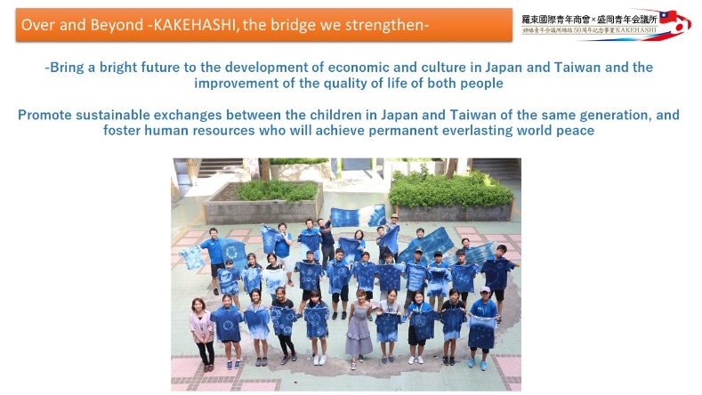 | 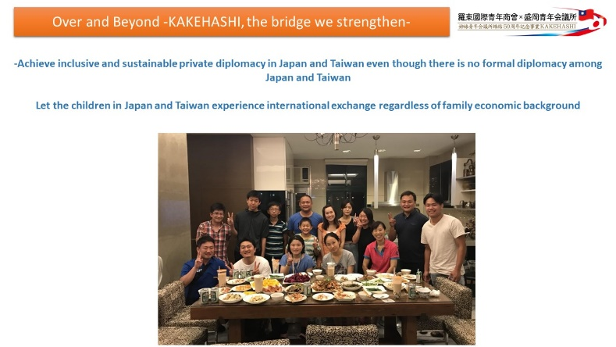
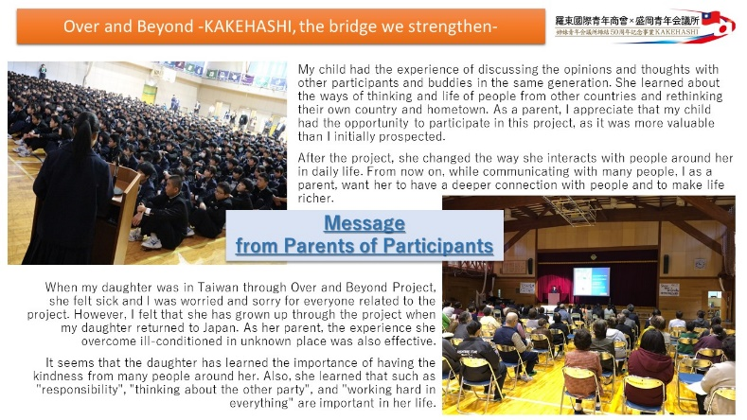 | 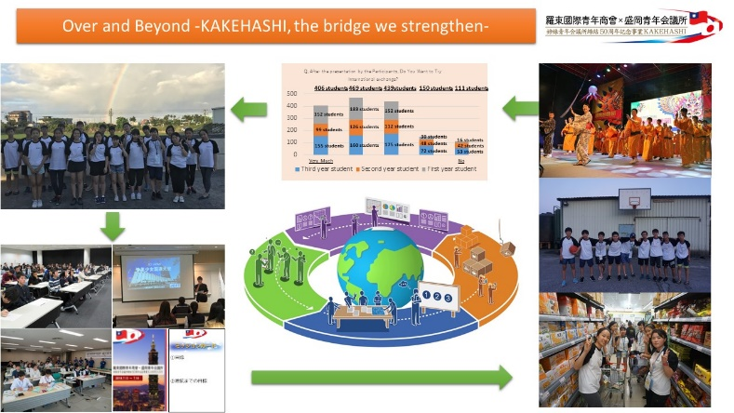

「LOM間の協力」項目に添付する画像を下部に貼付してください
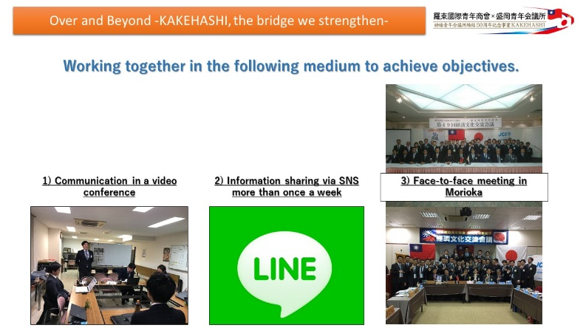 | 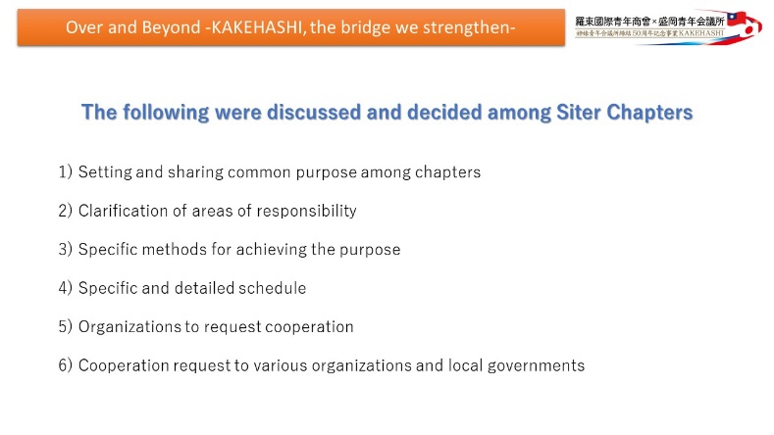
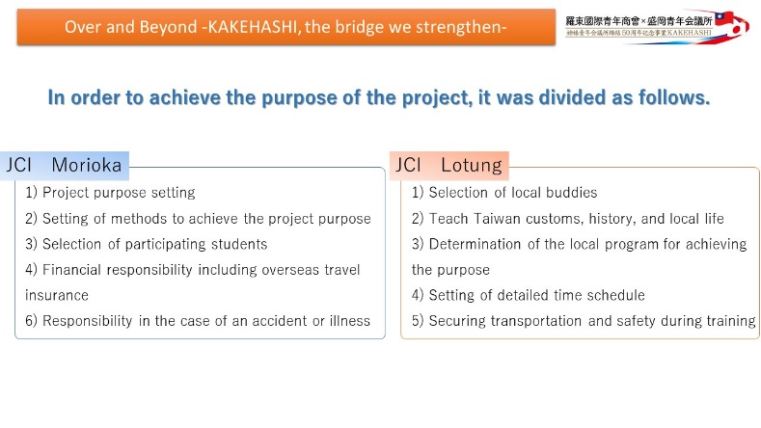 | 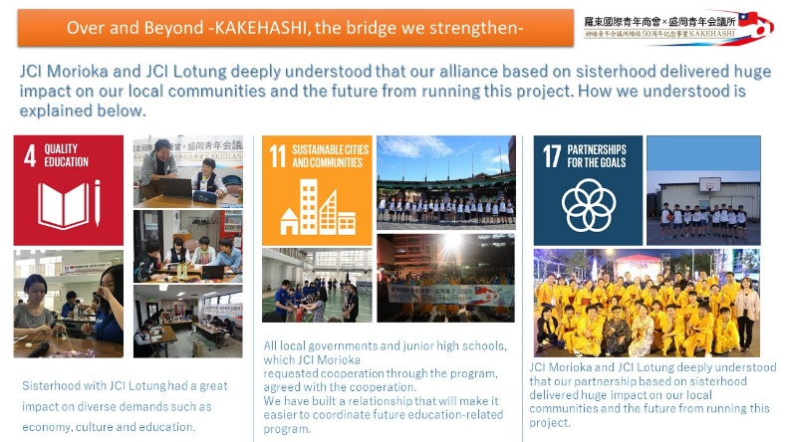

「メンバーへの影響とJCIビジョンへの貢献」項目に添付する画像を下部に貼付してください
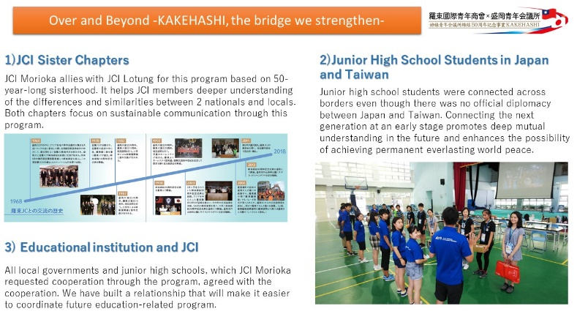 | 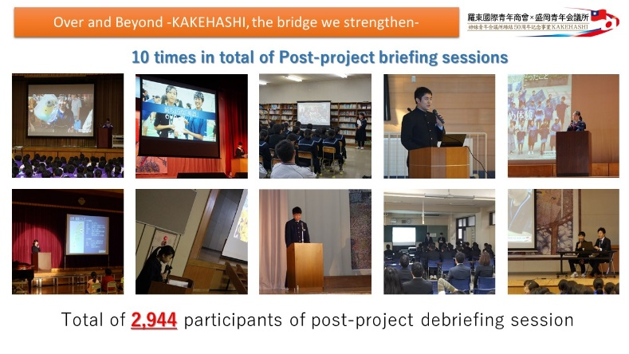
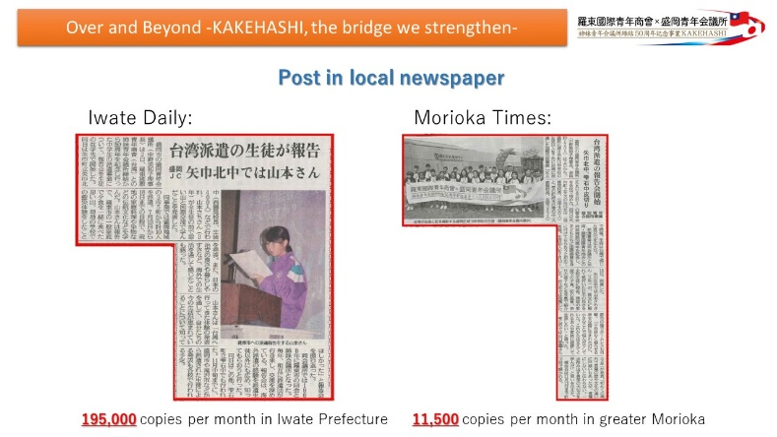 | 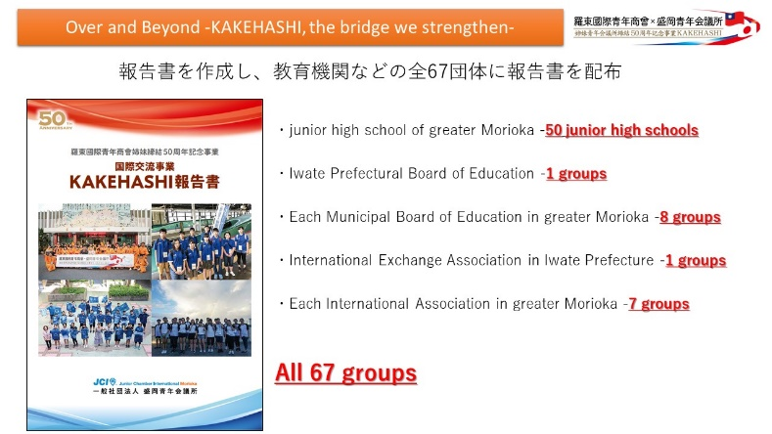

「地域社会への影響」項目に添付する画像を下部に貼付してください
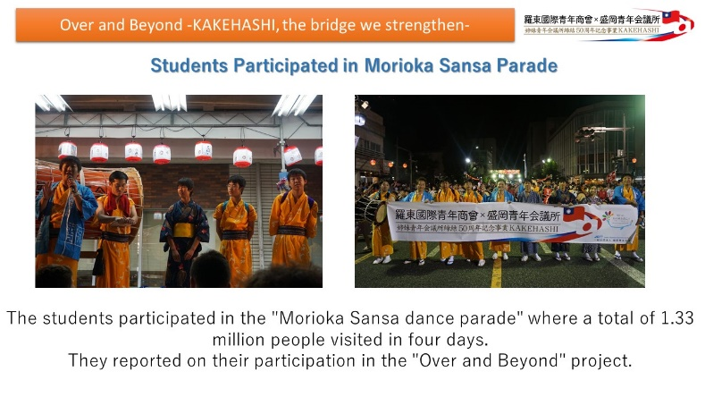 | 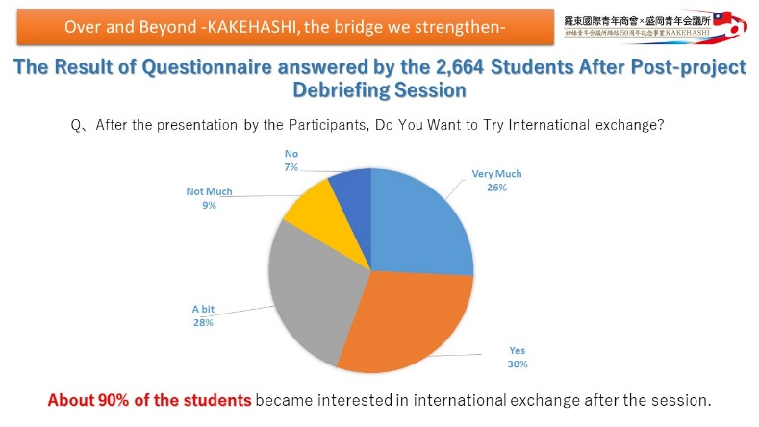
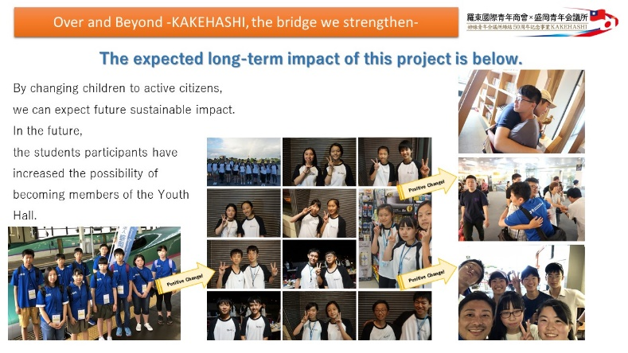

「プログラムの長期的な影響」項目に添付する画像を下部に貼付してください
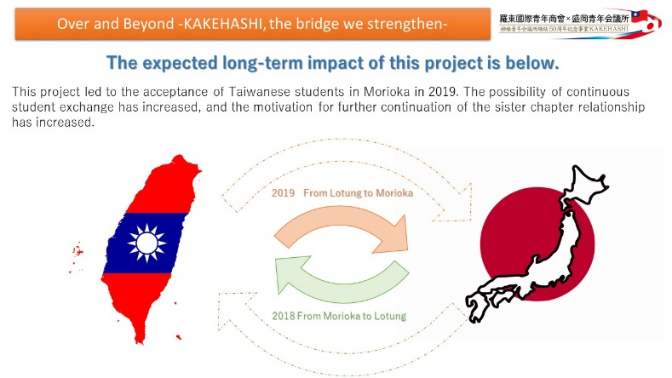 | 